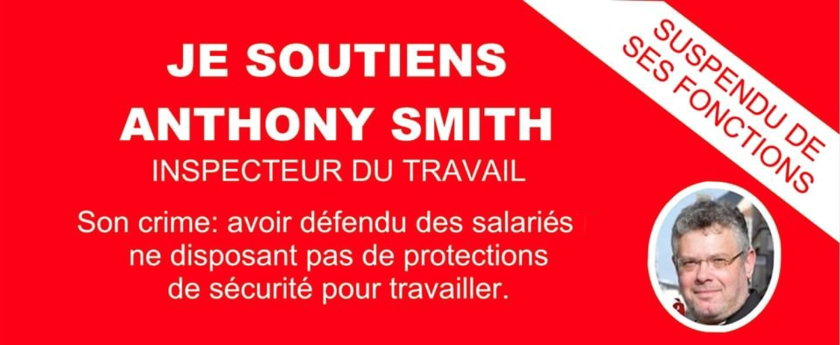

Motion de soutien

Le syndicat …………………. de l’entreprise…………. apporte tout son soutien à Anthony SMITH, inspecteur du travail à Reims, section 17T, suspendu de ses fonctions pour avoir voulu protéger la santé des salariés et celle des usagers dont les fragiles personnes âgées, d’une société d’aide à domicile rémoise, l’ARADOPA, soumise à un réel risque lié au Covid19.

Notre syndicat exige l’abandon immédiat de toutes poursuites à son encontre.

A ………………………………..
Le ……………………………….

